1、面访需求书，需更改格式

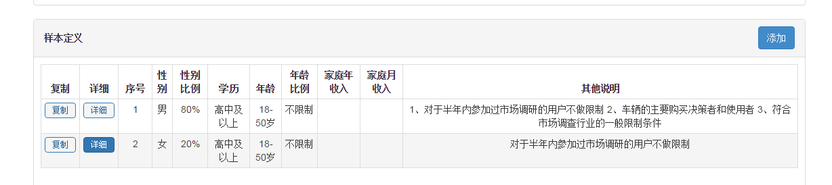

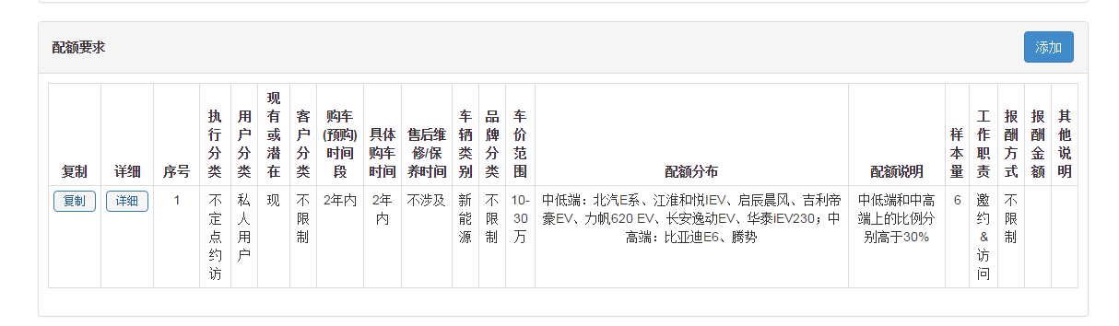

2、需求书中如果点击了2次保存，则保存两条相关配额信息，建议增加“完成”按钮

=>后台会添加删除的功能

3、座谈会需求书中执行要求本品名单选择后不显示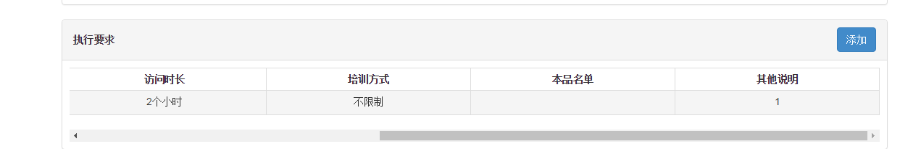

4、座谈会需求书中配额要求中配额分布、配额说明有字数限制，超过一定字数，则无法保存

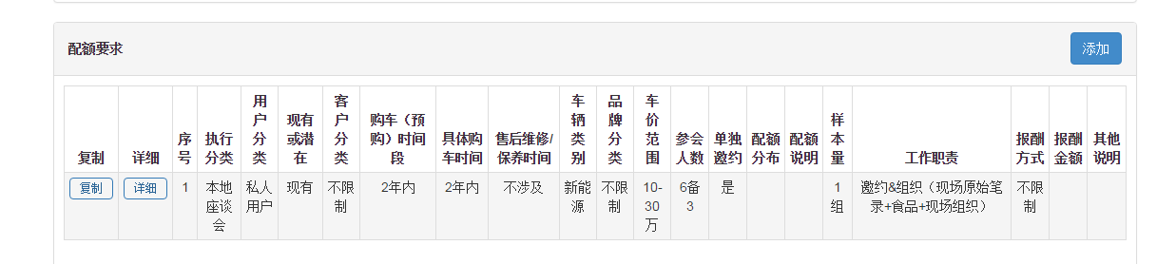

5、车展场地布展需求书无法保存

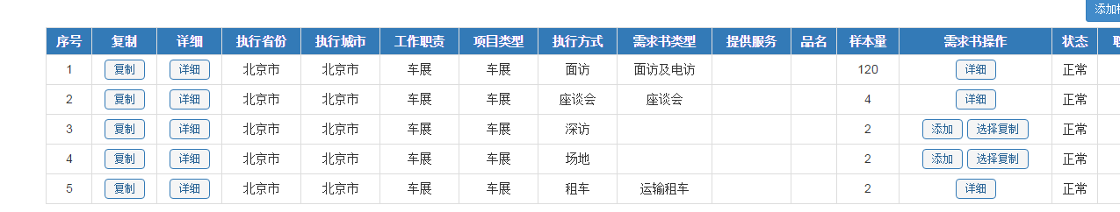

6、需求单中执行分类错误，与执行方式不匹配

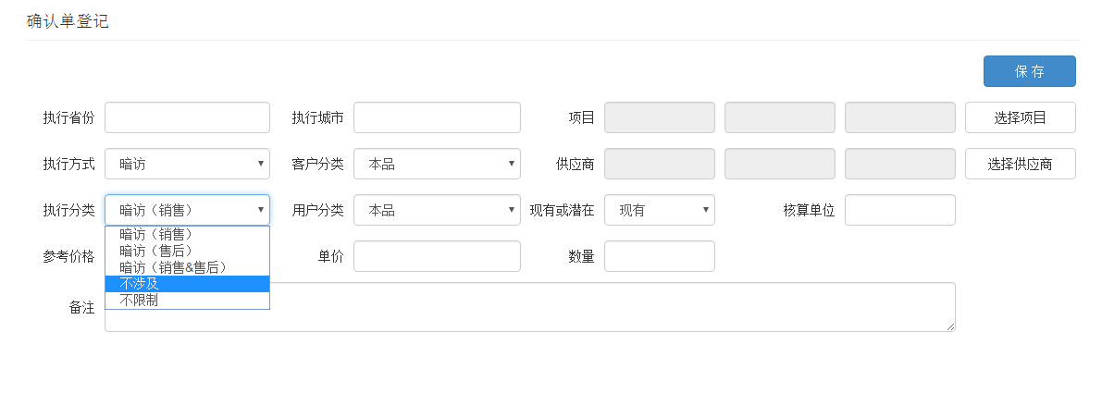

7、确认单模板错误，表头与内容错位

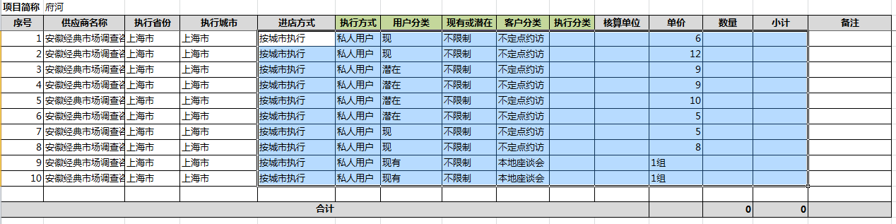

8、写合同的时候选择项目界面如下：

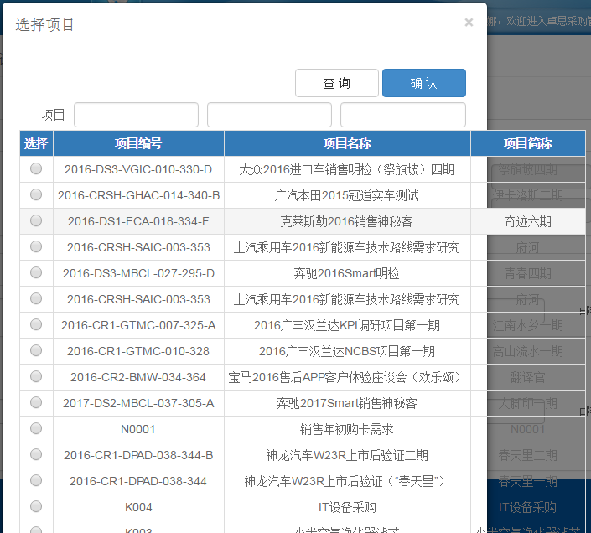

9、写合同时合同编号未取消

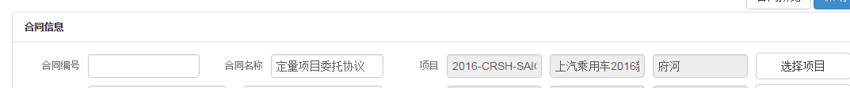

10、定量、座谈会需求书更新后无法保存

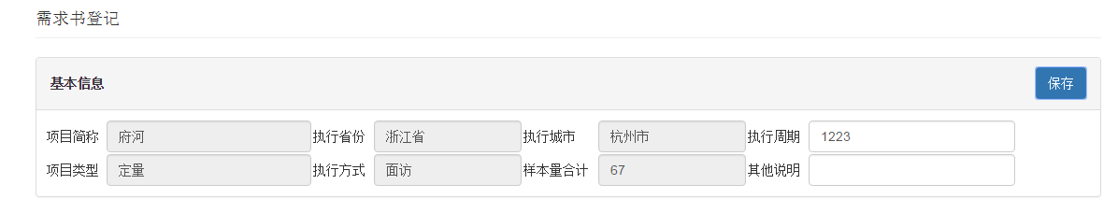11.